BLÜCHER Abdeckung CIRCLE HYGIENIC-PRO
BLÜCHER Germany

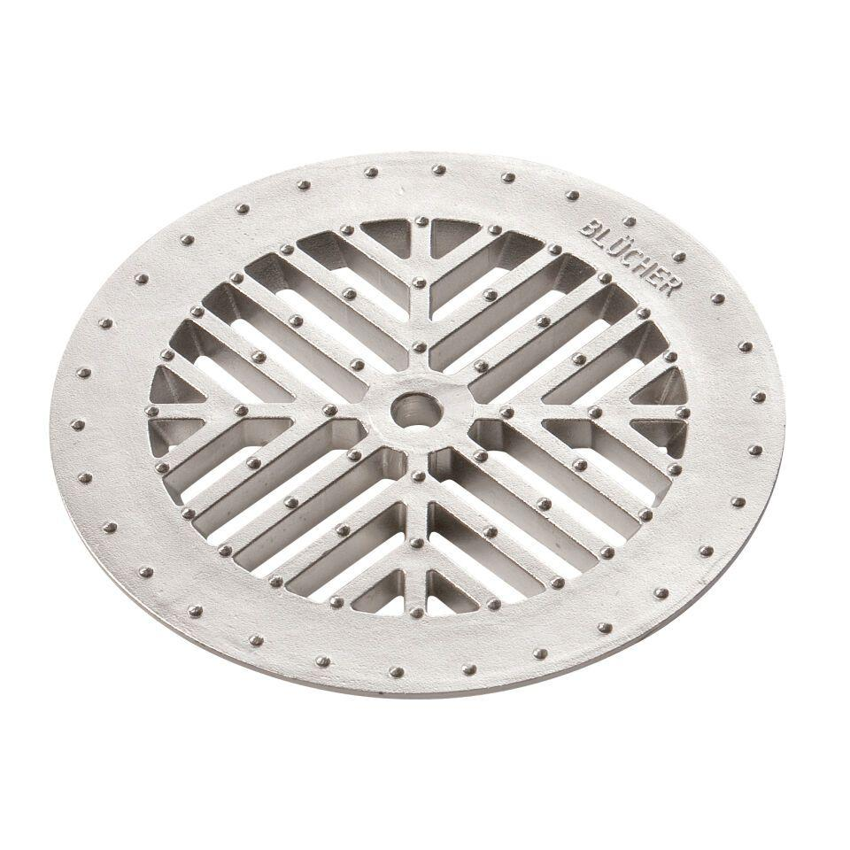Eigenschaften
GTIN:
5705499128406
HAN:
620.155.500
Art Zubehör
Abdeckung
Werkstoff
Edelstahl
Breite (mm)
166,00
Höhe (mm)
22,00
Länge (mm)
166,00
Gewicht (kg)
0,52

